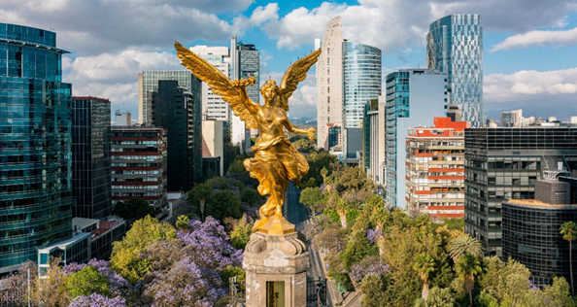 | MEXIQUE.CD, MEXIQUE 30,31 août au 1er septembre 2023  Formulaire de présentation d’affiche ou de vidéo  Date limite : 15 mai 2023  Le formulaire rempli doit être envoyé par courrier électronique à l’adresse suivante :mailto:alass@alass.org
Type de matériel proposé (poster ou vidéo)
Titre du poster ou de la vidéo
Premier auteur
Fonction, profession
Affiliation professionnelle du premier auteur
Adresse professionnelle
Ville et code postal
Pays
Téléphone
Email
Coauteurs

Mots-clés (maximum 5)
Ce matériel traite-t-il d’un thème lié au thème principal du congrès (Objectifs de développement durable : Santé et bien-être) ? *
Résumé du poster ou de la vidéo (250-500 mots)
- Thème et objectif de la présentation
- Contexte et problématique
- théorie, méthodes, modèles, matériaux utilisés
- résultats et discussion
- contribution/pertinence pour l’état de l’art et/ou de la pratique
Langue du texte principal
Langue du résumé (différente de la précédente)
*Ces informations sont demandées uniquement aux fins de l’organisation du congrès et n’influenceront pas la décision d’acceptation.

